Công ty: Cổ phần Đầu tư Phát triển và Chuyển giao Công nghệ Việt Nam (Vietec., Corp)

Tên dự án: Hệ thống Quản lý Phổ cập Giáo dục - Xóa mù chữ (PCGD-XMC)

Tài liệu phân tích yêu cầu phần mềm
Người lập: Nguyễn Hữu Khang
Ngày: 27/10/2026

MỤC LỤC
MỤC LỤC 2
DANH MỤC BẢNG BIỂU 4
CHƯƠNG 1 GIỚI THIỆU TỔNG QUAN 6
1.1 Mục đích của tài liệu 6
1.2 Phạm vi 6
1.3 Từ điển thuật ngữ 6
1.4 Tài liệu tham khảo 7
1.5 Tổng quát 8
CHƯƠNG 2 CÁC YÊU CẦU CHỨC NĂNG 8
2.1 Các tác nhân 8
2.2 Các chức năng của hệ thống 8
2.3 Biểu đồ usecase tổng quan 10
2.4 Biểu đồ usecase phân rã 11
2.4.1 Phân rã usecase Quản trị trung ương 11
2.4.2 Phân rã usecase Quản trị tỉnh 12
2.4.3 Phân rã usecase quản trị Xã 13
2.5 Quy trình nghiệp vụ 13
2.5.1 Quy trình sử dụng phần mềm 13
2.5.2 Quy trình Quản lý Phiếu điều tra Hộ gia đình và Nhân khẩu 14
2.5.3 Quy trình Nghiệp vụ Gộp Thôn/Xóm 15
2.5.4 Quy trình nghiệp vụ Gộp Trường học 15
2.5.5 Quy trình nghiệp vụ Tiện ích xóa dữ liệu rác 16
2.6 Danh mục các usecase trong hệ thống 16
2.7 Đặc tả usecase 18
2.7.1 UC-001 Đăng nhập 18
2.7.2 UC-002 Thay đổi mật khẩu 20
2.7.3 UC-003 Đặt lại / Thiết lập mật khẩu 22
2.7.4 UC-004 Cập nhật thông tin cá nhân 23
2.7.5 UC-005: Quản lý Nhóm người dùng 25
2.7.6 UC-006: Quản trị Tài khoản & Phân quyền địa bàn 26
2.7.7 UC-007: Tìm kiếm & Khóa tài khoản 28
2.7.8 UC-008: Quản lý danh mục Thôn/Xóm 30
2.7.9 UC-009: Quản lý danh mục Trường học 32
2.7.10 UC-010: Quản lý Phiếu điều tra Hộ gia đình & Nhân khẩu 34
2.7.11 UC-011: Import Phiếu điều tra từ Excel 37
2.7.12 UC-012: Export phiếu điều tra PCGD 38
2.7.13 UC-013: Thực hiện Nghiệp vụ Gộp Thôn/Xóm 39
2.7.14 UC-014: Thực hiện Nghiệp vụ Gộp Trường học 42
2.7.15 UC-015: Tra cứu Lịch sử Gộp Thôn / Trường 45
2.7.16 UC-016: Xem Tiện ích Dữ liệu rác 46
2.7.17 UC-017: Khôi phục dữ liệu rác 48
2.7.18 UC-018: Xóa vĩnh viễn dữ liệu rác 50
CHƯƠNG 3 Các yêu cầu phi chức năng 52
3.1 Giao diện tính người dùng 52
3.2 Tính bảo mật 52
3.3 Yêu cầu về giao diện 52

DANH MỤC BẢNG BIỂU
Bảng 1.1: Từ điển thuật ngữ 7
Bảng 2.1: Bảng danh sách usecase 17
Bảng 2.2: Usecase đăng nhập 19
Bảng 2.3: Dữ liệu chức năng đăng nhập 20
Bảng 2.4: Đặc tả usecase Thay đổi mật khẩu 21
Bảng 2.5: Bảng dữ liệu đầu vào UC-002 22
Bảng 2.6: Đặc tả usecase đặt lại mật khẩu 23
Bảng 2.7: Đặc tả usecase cập nhật thông tin cá nhân 24
Bảng 2.8: Đặc tả usecase Quản lý Nhóm người dùng 26
Bảng 2.9: Dữ liệu đầu vào UC-005 27
Bảng 2.10: Đặc tả UC-006 27
Bảng 2.11: Dữ liệu đầu vào UC-006 29
Bảng 2.12: Đặc tả UC-007 29
Bảng 2.13: Dữ liệu đầu vào UC-007 31
Bảng 2.14: Đặc tả UC-008 31
Bảng 2.15: Đầu vào UC-008 33
Bảng 2.16: Đặc tả UC-009 33
Bảng 2.17: Dữ liệu đầu vào UC-009 35
Bảng 2.18: Đặc tả UC10 35
Bảng 2.19: Dữ liệu đầu vào UC-010 37
Bảng 2.20: Đặc tả UC-011 38
Bảng 2.21: Đặc tả UC-012 39
Bảng 2.22: Đặc tả UC-013 40
Bảng 2.23: Dữ liệu đầu vào gộp thôn 42
Bảng 2.24: Dữ liệu đầu vào Gộp trường 45
Bảng 2.25: Dữ liệu đầu vào UC-015 47
Bảng 2.26: Đặc tả UC-016 48
Bảng 2.27: Dữ liệu đầu vào UC-016 49
Bảng 2.28: Dữ liệu đầu vào UC-017 51
Bảng 2.29: Đặc tả UC-018 51
Bảng 2.30: Đầu vào UC-018 52

GIỚI THIỆU TỔNG QUAN

Mục đích của tài liệu
Tài liệu này xác định rõ các yêu cầu kỹ thuật và nghiệp vụ đối với Hệ thống Quản lý Phổ cập Giáo dục - Xóa mù chữ (PCGD-XMC). Mục tiêu là làm cơ sở chuẩn hóa phạm vi dự án giữa nhóm phát triển và các bên , phục vụ cho công tác lập trình, kiểm thử và nghiệm thu hệ thống.

Phạm vi
Tài liệu đặc tả yêu cầu phần mềm này được xây dựng nhằm phục vụ cho dự án Hệ thống Quản lý Phổ cập Giáo dục - Xóa mù chữ (PCGD-XMC).
Với việc phát triển hệ thống số hóa về thông tin cư dân cho khách hàng là Bộ giáo dục cho các đối tượng học sinh mầm non tới Trung học phổ thông. Mang lại nhiều lời ích về kinh tế và đảm bảo toàn vẹn dữ liệu về thông tin học tập của dân cư.

Từ điển thuật ngữ
Bảng 1.1: Từ điển thuật ngữ
Use Case | Biểu đồ mô tả những yêu cầu của hệ thống
PCGD-XMC | Phổ cập giáo dục – xóa mù chữ
CRUD | Create, Read, Update, Delete (Các thao tác cơ bản: Tạo, Đọc/Xem, Sửa, Xóa)
RBAC | Role-Based Access Control (Phân quyền truy cập dựa trên vai trò)
TW | Trung ương
MN | Mầm non
TH | Tiểu học
THCS | Trung học cơ sở
THPT | Trung học phổ thông
GDTX | Giáo dục thường xuyên

Tài liệu tham khảo
[1] | "SDD template," [Online]. Available: https://qndev.github.io/resources/SRS.pdf. [Accessed 23 10 2026].
[2] | "evbn vn," [Online]. Available: https://evbn.org/tai-lieu-huong-dan-su-dung-phan-mem-thong-ke-pho-cap-giao-duc-chong-mu-chu-giao-an-dien-tu-1658990601/?utm_source=chatgpt.com. [Accessed 23 10 2026].
[3] | "thư viện pháp luật," [Online]. Available: https://thuvienphapluat.vn/van-ban/Cong-nghe-thong-tin/Thong-tu-35-2017-TT-BGDDT-van-hanh-va-su-dung-he-thong-thong-tin-quan-ly-pho-cap-giao-duc-371382.aspx. [Accessed 23 10 2026].
[4] | "skkn," [Online]. Available: https://skkn.vn/de-tai-mot-so-cach-cap-nhap-va-xu-ly-du-lieu-tren-phan-mem-pcgd-xmc-893/. [Accessed 23 10 2026].
[5] | "moet," [Online]. Available: https://moet.gov.vn/chuyen-de-giao-duc-va-dao-tao/giao-duc-mam-non/tap-huan-nghiep-vu-pho-cap-giao-duc-mam-non-cho-tre-tu-3-den-5-tuoi.html. [Accessed 23 10 2026].

Tổng quát
Với cấu trúc chia làm 3 phần:
Phần 1 : Phần 1: Cung cấp cái nhìn tổng quan về các thành phần của SRS.
Phần 2: Mô tả tổng quan các nhân tố, ràng buộc, đặc điểm người dùng, môi trường thực thi tác động lên hệ thống và các yêu cầu của nó. Cung cấp thông tin chi tiết các yêu cầu chức năng, cung cấp cho các nhà phát triển phần mềm thông tin để phát triển phần mềm đáp ứng được các yêu cầu đó.
Phần 3: Các yêu cầu phi chức năng.

CÁC YÊU CẦU CHỨC NĂNG

Các tác nhân
- Quản trị viên Trung ương/User cấp trung ương: Có quyền quản trị toàn bộ hệ thống, tạo tài khoản Admin Cấp Tỉnh và tài khoản Cấp Trung ương (Role < Admin).
- Quản trị viên Cấp Tỉnh/User cấp tỉnh: Quản lý danh mục trường học từ nhỏ tới THPT, GDTX trên địa bàn tỉnh; tạo Admin Cấp Xã và tài khoản Cấp Tỉnh; theo dõi lịch sử gộp trường.
- Quản trị viên / User Cấp Xã: Quản lý danh mục thôn/xóm; quản lý trường Mầm non đến THCS; tạo tài khoản Cấp Xã có gắn phạm vi trường/thôn; thực hiện nghiệp vụ gộp thôn, gộp trường, quản lý phiếu điều tra và tiện ích dữ liệu rác.

Các chức năng của hệ thống
- Quản lý danh mục Thôn/Xóm: Cấp Xã thực hiện Xem, Thêm, Sửa, Xóa danh mục Thôn/Xóm trực thuộc địa bàn quản lý.
- Quản lý danh mục Trường học: Cấp Tỉnh quản lý tất cả các trường học từ Mầm non, Tiểu học, THCS, THPT, GDTX... trên địa bàn tỉnh. Cấp Xã quản lý các trường từ Mầm non đến THCS thuộc xã. Hỗ trợ thiết lập trường một cấp hoặc trường liên cấp (TH, THCS).
- Quản lý danh mục Nhóm người dùng: Cho phép Trung ương, Tỉnh, Xã xem, thêm, sửa, xóa các nhóm người dùng do cấp mình tạo ra.
- Quản trị tài khoản & Phân quyền địa bàn: Phân cấp quản lý theo cây đơn vị hành chính tối đa đến Cấp Xã. Mỗi địa bàn tại một cấp duy nhất chỉ có 01 tài khoản Admin chính. Admin có quyền tạo tài khoản cùng cấp (Role < Admin) hoặc tạo Admin cấp dưới kề cận. Tài khoản Cấp Xã có thể gắn phạm vi quản lý đến từng Trường hoặc Thôn cụ thể.
- Quản lý Phiếu điều tra Hộ gia đình & Nhân khẩu: Cấp Xã thực hiện Xem, Thêm, Sửa, Xóa phiếu điều tra nhân khẩu, đối tượng phổ cập trên địa bàn.
- Nghiệp vụ Gộp Thôn/Xóm: Cấp Xã thực hiện gộp dân cư của 1 hoặc nhiều thôn nguồn sang thôn mới. Hệ thống tự động cập nhật mã thôn mới trên tất cả các phiếu điều tra liên quan. Trong quá trình tiến hành gộp và cập nhật mã thôn, hệ thống tạm thời khóa nhập liệu đối với các thôn cũ. Lưu vết và hỗ trợ tra cứu lịch sử gộp thôn.
- Nghiệp vụ Gộp Trường học: Chỉ Cấp Xã mới được phép tiến hành gộp trường. Việc gộp trường phải trong cùng 01 xã/phường. Ràng buộc cứng: KHÔNG sáp nhập trường Mầm non với trường Phổ thông, KHÔNG sáp nhập trường Phổ thông với GDTX. Trong quá trình gộp, hệ thống tạm khóa nhập liệu các trường này. Nếu xuất hiện các lớp học trùng tên (ví dụ cả 2 trường cùng có lớp 1A), hệ thống tự động xử lý đổi tên lớp thành dạng: <TênLớp>_<MãTrườngCũ> (Ví dụ: 1A_TH001). Cấp Tỉnh gộp các trường THPT.
- Tiện ích Xóa & Khôi phục dữ liệu rác : Khi xóa phiếu điều tra hoặc thành viên trong phiếu, hệ thống áp dụng cơ chế xóa mềm. Dữ liệu bị xóa sẽ được đưa vào Tiện ích dữ liệu rác. Tại đây, người dùng Cấp Xã có thể Khôi phục về trạng thái bình thường hoặc thực hiện Xóa vĩnh viễn.

Biểu đồ usecase tổng quan
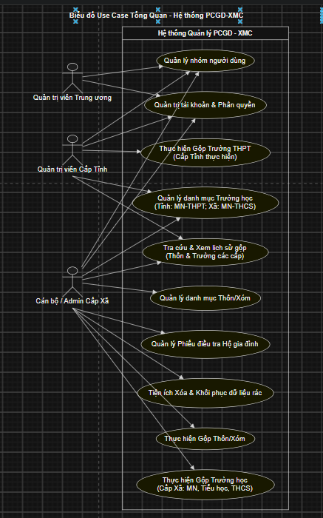
Hình 2.1: Sơ đồ usecase tổng quan

Biểu đồ usecase phân rã

Phân rã usecase Quản trị trung ương
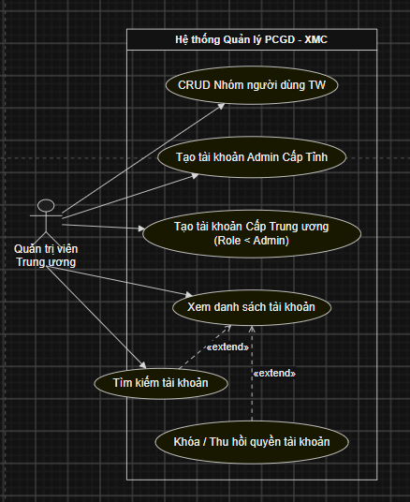
Hình 2.2: Sơ đồ phân rã Quản trị viên trung ương

Phân rã usecase Quản trị tỉnh
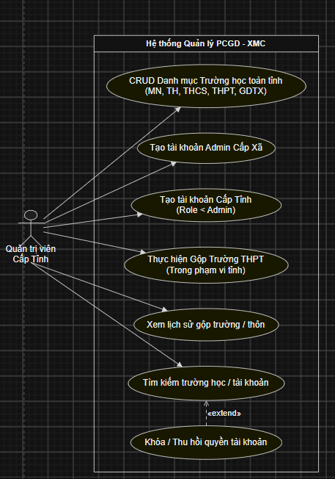
Hình 2.3: Biểu đồ usecase Quản trị tỉnh

Phân rã usecase quản trị Xã
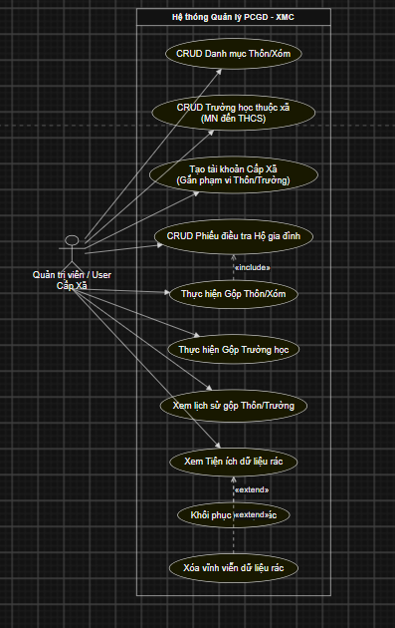
Hình 2.4: Biểu đồ usecase Quản trị xã

Quy trình nghiệp vụ

Quy trình sử dụng phần mềm
Khi đăng nhập song dựa vào cấp quản lí người dùng sẽ được phép sử dụng những chức năng tương ứng của người dùng.
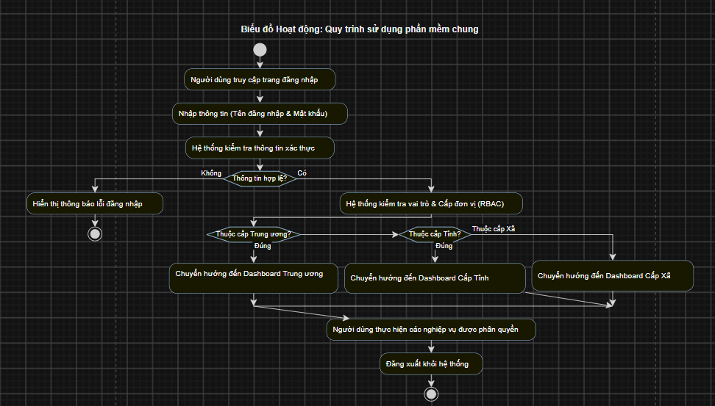
Hình 2.5:Biểu đồ hoạt động sử dụng phần mềm

Quy trình Quản lý Phiếu điều tra Hộ gia đình và Nhân khẩu
Khi thêm phiếu điều tra bằng form gồm các bước: Tạo thông tin chủ hộ , thêm thông tin học tập chủ hộ, thêm thông tin học tập các thành viên.
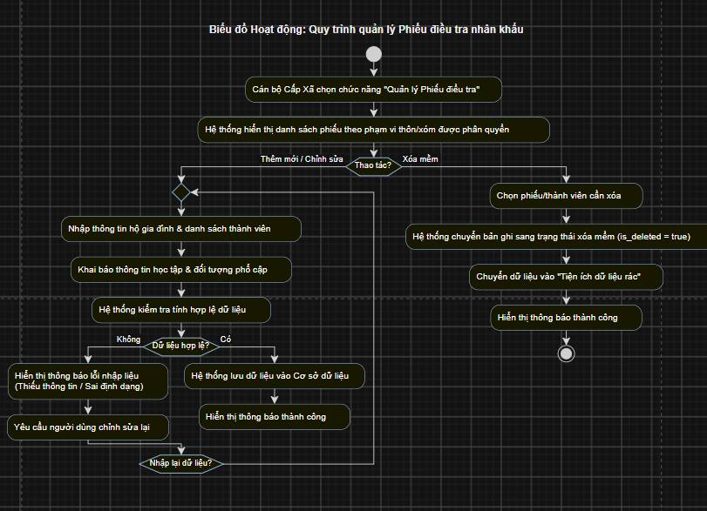
Hình 2.6: Biểu đồ hoạt động quy trình điều tra nhân khẩu bằng form
Khi thêm phiếu điều tra bằng excel gồm các bước: Chọn file cần thêm chọn thôn xóm , ấn nút thêm dữ liệu.

Quy trình Nghiệp vụ Gộp Thôn/Xóm
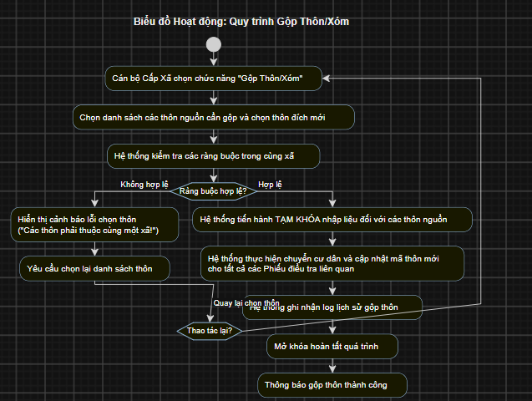
Hình 2.7: Biểu đồ hoạt động gộp thôn

Quy trình nghiệp vụ Gộp Trường học
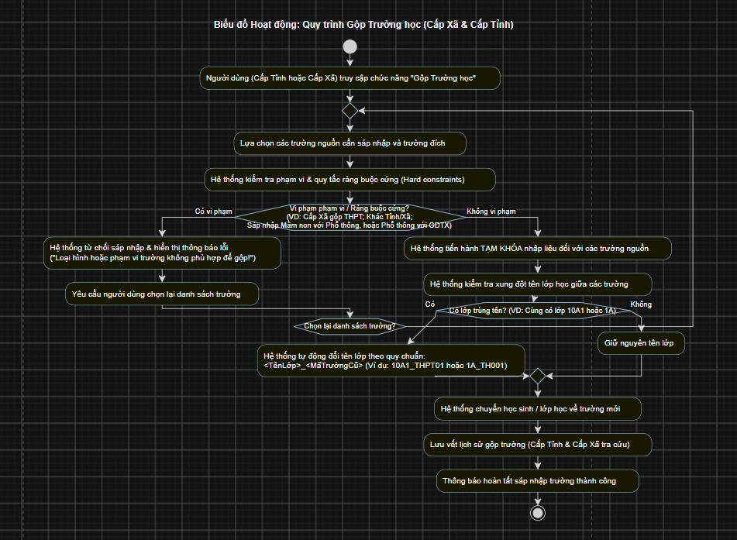
Hình 2.8: Biểu đồ hoạt động gộp trường học

Quy trình nghiệp vụ Tiện ích xóa dữ liệu rác
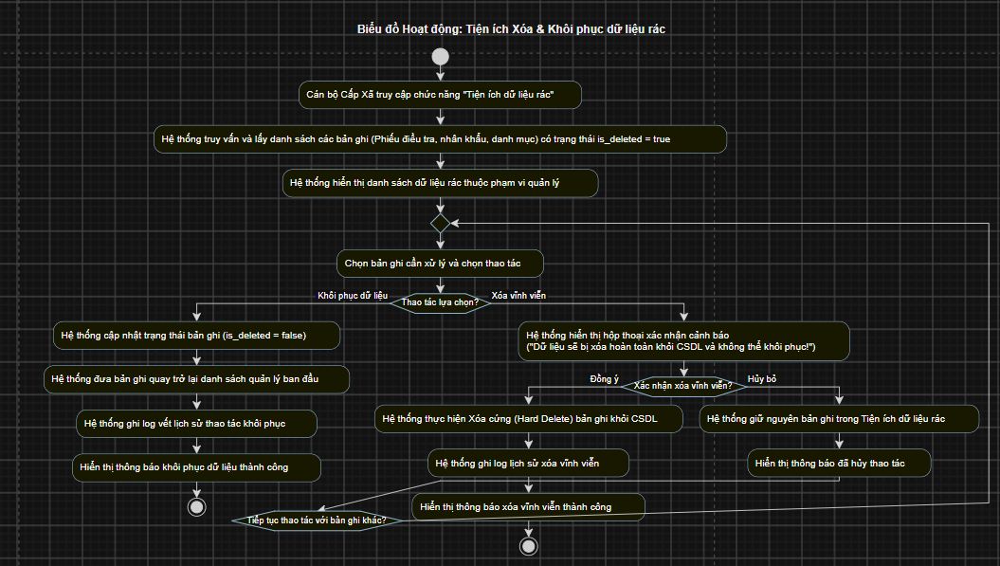
Hình 2.9: Biểu đồ hoạt động tiện ích xóa dữ liệu rác

Danh mục các usecase trong hệ thống
Bảng 2.1: Bảng danh sách usecase
Mã Use Case | Tên Use Case | Mô tả tóm tắt
UC-001 | Đăng nhập hệ thống | Xác thực tài khoản & mật khẩu người dùng
UC-002 | Thay đổi mật khẩu | Cho phép người dùng đổi mật khẩu cá nhân
UC-003 | Đặt lại / Thiết lập mật khẩu | Admin cấp trên reset mật khẩu cho cấp dưới
UC-004 | Cập nhật thông tin cá nhân | Chỉnh sửa họ tên, email, SĐT tài khoản đang đăng nhập
UC-005 | Quản lý Nhóm người dùng (Role) | Thêm/Sửa/Xóa nhóm quyền tương ứng từng cấp administrative
UC-006 | Quản trị Tài khoản & Phân quyền | Tạo tài khoản Admin/User, gán phạm vi Thôn/ /Trường
UC-007 | Tìm kiếm & Khóa tài khoản | Tra cứu danh sách tài khoản, khóa hoặc thu hồi quyền truy cập
UC-008 | Quản lý danh mục Thôn/Xóm | CRUD danh mục Thôn/Xóm thuộc địa bàn Cấp Xã
UC-009 | Quản lý danh mục Trường học | CRUD trường học (Tỉnh: MN->THPT/GDTX; Xã: MN-THCS)
UC-010 | Quản lý Phiếu điều tra Hộ gia đình | Lập phiếu điều tra, khai báo thông tin học tập nhân khẩu, CURD phiếu điều tra
UC-011 | Import Phiếu điều tra từ Excel | Nhập đợt dữ liệu nhân khẩu lớn từ file Excel mẫu
UC-012 | Export Excel PCGD | Xuất các phiếu PCGD-XMC ra Excel
UC-013 | Thực hiện Nghiệp vụ Gộp Thôn/Xóm | Gộp dân cư & phiếu điều tra giữa các thôn trong cùng xã
UC-014 | Thực hiện Nghiệp vụ Gộp Trường học | Sáp nhập trường học (Xã: MN-THCS; Tỉnh: THPT) & đổi tên lớp trường nguồn,xóa trường nguồn
UC-015 | Tra cứu Lịch sử Gộp Thôn / Trường | Xem log chi tiết lịch sử các đợt sáp nhập
UC-016 | Xem Tiện ích Dữ liệu rác | Truy vấn danh sách các bản ghi bị xóa mềm (is_deleted = true)
UC-017 | Khôi phục dữ liệu rác | Phục hồi bản ghi bị xóa mềm về danh sách hoạt động
UC-018 | Xóa vĩnh viễn dữ liệu rác | Hard Delete bản ghi khỏi CSDL sau khi xác nhận

Đặc tả usecase

UC-001 Đăng nhập
Bảng 2.2: Usecase đăng nhập
Mã Use case | UC001 | Tên Use case | Đăng nhập
Tác nhân | Người dùng (Trung ương, Tỉnh, Xã)
Mô tả | Xác thực tài khoản và phân quyền truy cập hệ thống theo vai trò (RBAC)
Sự kiện kích hoạt | Người dùng nhấn vào nút 'Đăng nhập' trên giao diện website
Tiền điều kiện | Người dùng đã có tài khoản trên hệ thống và trạng thái đang hoạt động
Luồng sự kiện chính  (Thành công)
  STT | Thực hiện bởi | Hành động
  1 | Người dùng | Chọn chức năng Đăng nhập
  2 | Hệ thống | Hiển thị giao diện đăng nhập
  3 | Người dùng | Nhập Tên đăng nhập và Mật khẩu
  4 | Người dùng | Yêu cầu đăng nhập (Click nút Đăng nhập)
  5 | Hệ thống | Kiểm tra xem người dùng đã nhập các trường bắt buộc hay chưa
  6 | Hệ thống | Kiểm tra Tên đăng nhập và Mật khẩu trong CSDL
  7 | Hệ thống | Xác định vai trò RBAC và hiển thị Dashboard tương ứng (TW, Tỉnh, Xã)
Luồng sự kiện thay thế
  STT | Thực hiện bởi | Hành động
  5a | Hệ thống | Thông báo lỗi: Cần nhập đầy đủ Tên đăng nhập và Mật khẩu
  6a | Hệ thống | Thông báo lỗi: Tên đăng nhập hoặc Mật khẩu chưa đúng
  6b | Hệ thống | Khóa tài khoản 15 phút nếu đăng nhập sai liên tiếp quá 5 lần
Hậu điều kiện | Người dùng đăng nhập thành công vào đúng hệ thống phân quyền

Bảng dữ liệu đầu vào / đầu ra cho UC001:
Bảng 2.3: Dữ liệu chức năng đăng nhập
Tên trường | Kiểu dữ liệu | Bắt buộc | Mô tả
username | String (50) | Có | Tên đăng nhập / Mã cán bộ
password | String (255) | Có | Mật khẩu mã hóa

UC-002 Thay đổi mật khẩu
Bảng 2.4: Đặc tả usecase Thay đổi mật khẩu
Mã Use case | UC002 | Tên Use case | Thay đổi mật khẩu
Tác nhân | Tất cả người dùng đã đăng nhập
Mô tả | Cho phép người dùng đổi mật khẩu cá nhân để tăng cường bảo mật
Sự kiện kích hoạt | Click chọn 'Thay đổi mật khẩu' tại menu tài khoản cá nhân
Tiền điều kiện | Người dùng đang trong phiên làm việc hợp lệ
Luồng sự kiện chính  (Thành công) | STT | Thực hiện bởi | Hành động
Luồng sự kiện chính  (Thành công) | 1 | Người dùng | Chọn chức năng Thay đổi mật khẩu
Luồng sự kiện chính  (Thành công) | 2 | Hệ thống | Hiển thị giao diện đổi mật khẩu cá nhân
Luồng sự kiện chính  (Thành công) | 3 | Người dùng | Nhập Mật khẩu hiện tại, Mật khẩu mới và Nhập lại mật khẩu mới
Luồng sự kiện chính  (Thành công) | 4 | Người dùng | Yêu cầu lưu thay đổi
Luồng sự kiện chính  (Thành công) | 5 | Hệ thống | Kiểm tra Mật khẩu hiện tại khớp với CSDL
Luồng sự kiện chính  (Thành công) | 6 | Hệ thống | Kiểm tra Mật khẩu mới đạt độ mạnh (tối thiểu 8 ký tự) và khớp với ô xác nhận
Luồng sự kiện chính  (Thành công) | 7 | Hệ thống | Cập nhật mật khẩu mã hóa Bcrypt vào CSDL và báo thành công
Luồng sự kiện thay thế | STT | Thực hiện bởi | Hành động
Luồng sự kiện thay thế | 5a | Hệ thống | Thông báo lỗi: Mật khẩu hiện tại không chính xác
Luồng sự kiện thay thế | 6a | Hệ thống | Thông báo lỗi: Mật khẩu mới không trùng khớp với ô xác nhận
Luồng sự kiện thay thế | 6b | Hệ thống | Thông báo lỗi: Mật khẩu mới quá ngắn (yêu cầu từ 8 ký tự trở lên)
Hậu điều kiện | Mật khẩu mới của tài khoản được cập nhật vào CSDL
Bảng 2.5: Bảng dữ liệu đầu vào UC-002
Tên trường | Kiểu dữ liệu | Bắt buộc | Mô tả / Ràng buộc
old_password | String (255) | Có | Mật khẩu hiện tại cần xác thực
new_password | String (255) | Có | Mật khẩu mới (tối thiểu 8 ký tự)
confirm_password | String (255) | Có | Xác nhận mật khẩu mới trùng khớp

UC-003 Đặt lại / Thiết lập mật khẩu
Bảng 2.6: Đặc tả usecase đặt lại mật khẩu
Mã Use case | UC003 | Tên Use case | Đặt lại / Thiết lập mật khẩu
Tác nhân | Admin các cấp (TW, Tỉnh, Xã)
Mô tả | Admin cấp trên reset mật khẩu cho tài khoản cấp dưới khi cán bộ quên mật khẩu
Sự kiện kích hoạt | Click nút 'Đặt lại mật khẩu' tại danh sách tài khoản quản lý
Tiền điều kiện | Tài khoản cần reset thuộc phạm vi quản lý của Admin
Luồng sự kiện chính  (Thành công) | STT | Thực hiện bởi | Hành động
Luồng sự kiện chính  (Thành công) | 1. | Admin | Chọn tài khoản cấp dưới cần reset và bấm 'Đặt lại mật khẩu'
Luồng sự kiện chính  (Thành công) | 2. | Hệ thống | Hiển thị hộp thoại xác nhận reset mật khẩu
Luồng sự kiện chính  (Thành công) | 3. | Admin | Xác nhận đồng ý reset
Luồng sự kiện chính  (Thành công) | 4. | Hệ thống | Sinh mật khẩu ngẫu nhiên mới, mã hóa Bcrypt lưu CSDL và hiển thị mật khẩu mới cho Admin/gửi Email
Luồng sự kiện thay thế | STT | Thực hiện bởi | Hành động
Luồng sự kiện thay thế | 3a. | Admin | Nhấn Hủy bỏ -> Giữ nguyên mật khẩu hiện tại của tài khoản
Hậu điều kiện | Mật khẩu của tài khoản cấp dưới được đặt lại thành công
Lưu í: dữ liệu đầu vào của usecase này tích hợp vào usecase Cập nhật thông tin cá nhân.

UC-004 Cập nhật thông tin cá nhân
Bảng 2.7: Đặc tả usecase cập nhật thông tin cá nhân
Mã Use case | UC004 | Tên Use case | Cập nhật thông tin cá nhân
Tác nhân | Tất cả người dùng đã đăng nhập
Mô tả | Chỉnh sửa thông tin Họ tên, Email, Số điện thoại của tài khoản đang đăng nhập
Sự kiện kích hoạt | Click chọn 'Thông tin cá nhân' trên góc phải màn hình
Tiền điều kiện | Người dùng đã đăng nhập thành công
Luồng sự kiện chính  (Thành công) | STT | Thực hiện bởi | Hành động
Luồng sự kiện chính  (Thành công) | 1. | Người dùng | Chọn chức năng Thông tin cá nhân
Luồng sự kiện chính  (Thành công) | 2. | Hệ thống | Hiển thị thông tin profile hiện tại
Luồng sự kiện chính  (Thành công) | 3. | Người dùng | Chỉnh sửa Họ tên, Email, Số điện thoại
Luồng sự kiện chính  (Thành công) | 4. | Người dùng | Yêu cầu cập nhật
Luồng sự kiện chính  (Thành công) | 5. | Hệ thống | Kiểm tra định dạng Email và Số điện thoại hợp lệ
Luồng sự kiện chính  (Thành công) | 6. | Hệ thống | Lưu thông tin mới vào CSDL và hiển thị thông báo cập nhật thành công
Luồng sự kiện thay thế | STT | Thực hiện bởi | Hành động
Luồng sự kiện thay thế | 5a. | Hệ thống | Thông báo lỗi: Định dạng Email hoặc Số điện thoại không đúng chuẩn
Hậu điều kiện | Thông tin cá nhân được cập nhật chính xác vào CSDL

UC-005: Quản lý Nhóm người dùng
Bảng 2.8: Đặc tả usecase Quản lý Nhóm người dùng
Mã Use case | UC005 | Tên Use case | Quản lý Nhóm người dùng (Role)
Tác nhân | Admin Trung ương, Admin Cấp Tỉnh, Admin Cấp Xã
Mô tả | Thêm, Sửa, Xóa nhóm quyền và phân gán danh sách danh mục quyền (Permissions) cho từng vai trò
Sự kiện kích hoạt | Click menu 'Quản lý Nhóm người dùng'
Tiền điều kiện | Admin đã đăng nhập hệ thống
Luồng sự kiện chính  (Thành công) | STT | Thực hiện bởi | Hành động
Luồng sự kiện chính  (Thành công) | 1. | Admin | Truy cập chức năng Quản lý Nhóm người dùng
Luồng sự kiện chính  (Thành công) | 2. | Hệ thống | Hiển thị danh sách các Nhóm quyền thuộc cấp quản lý
Luồng sự kiện chính  (Thành công) | 3. | Admin | Nhập Tên nhóm quyền, Mô tả và tích chọn các Permission tương ứng với cấp tài khoản đó
Luồng sự kiện chính  (Thành công) | 4. | Admin | Yêu cầu lưu nhóm quyền
Luồng sự kiện chính  (Thành công) | 5. | Hệ thống | Kiểm tra Tên nhóm quyền không bị để trống và không bị trùng
Luồng sự kiện chính  (Thành công) | 6. | Hệ thống | Lưu cấu hình nhóm quyền vào CSDL và báo thành công
Luồng sự kiện thay thế | STT | Thực hiện bởi | Hành động
Luồng sự kiện thay thế | 5a. | Hệ thống | Thông báo lỗi: Tên nhóm quyền đã tồn tại hoặc để trống
Hậu điều kiện | Cấu hình nhóm người dùng và phân quyền chi tiết được lưu CSDL

Bảng 2.9: Dữ liệu đầu vào UC-005
Tên trường | Kiểu dữ liệu | Bắt buộc | Mô tả / Ràng buộc
full_name | String (100) | Có | Họ tên hiển thị người dùng
Password | String (100) | Không | Địa chỉ Email liên hệ hợp lệ

UC-006: Quản trị Tài khoản & Phân quyền địa bàn
Bảng 2.10: Đặc tả UC-006
Mã Use case | UC006 | Tên Use case | Quản trị Tài khoản & Phân quyền
Tác nhân | Admin Trung ương, Admin Cấp Tỉnh, Admin Cấp Xã
Mô tả | Khởi tạo tài khoản cán bộ, gán vai trò RBAC và gán phạm vi địa bàn quản lý (Tỉnh/Xã/Thôn/Trường)
Sự kiện kích hoạt | Click nút 'Thêm mới tài khoản' hoặc 'Sửa/Phân quyền'
Tiền điều kiện | Admin đã đăng nhập hệ thống với quyền quản trị
Luồng sự kiện chính  (Thành công) | STT | Thực hiện bởi | Hành động
Luồng sự kiện chính  (Thành công) | 1. | Admin | Truy cập 'Quản trị Tài khoản' và nhấn 'Thêm mới tài khoản'
Luồng sự kiện chính  (Thành công) | 2. | Hệ thống | Hiển thị biểu mẫu nhập tài khoản và cây phân cấp địa bàn hành chính
Luồng sự kiện chính  (Thành công) | 3. | Admin | Nhập Tên đăng nhập, Mật khẩu, Họ tên, chọn Vai trò và Gán đơn vị quản lý
Luồng sự kiện chính  (Thành công) | 4. | Admin | Yêu cầu lưu tài khoản
Luồng sự kiện chính  (Thành công) | 5. | Hệ thống | Kiểm tra ràng buộc Tên đăng nhập duy nhất và Quy tắc 01 Admin chính / địa bàn
Luồng sự kiện chính  (Thành công) | 6. | Hệ thống | Mã hóa Bcrypt mật khẩu, lưu CSDL và hiển thị thông báo thành công
Luồng sự kiện thay thế | STT | Thực hiện bởi | Hành động
Luồng sự kiện thay thế | 5a. | Hệ thống | Thông báo lỗi: Tên đăng nhập đã tồn tại trong hệ thống
Luồng sự kiện thay thế | 5b. | Hệ thống | Thông báo lỗi: Địa bàn này đã có 01 tài khoản Admin chính
Hậu điều kiện | Tài khoản mới được khởi tạo và phân gán đúng địa bàn quản lý

Bảng 2.11: Dữ liệu đầu vào UC-006
Tên trường | Kiểu dữ liệu | Bắt buộc | Mô tả / Ràng buộc
username | String (50) | Có | Tên đăng nhập duy nhất trong hệ thống
password | String (255) | Có | Mật khẩu mã hóa Bcrypt
full_name | String (100) | Có | Họ và tên cán bộ
role_id | Integer | Có | Khóa ngoại vai trò RBAC
ma_don_vi | String (20) | Có | Mã địa bàn hành chính (Tỉnh/Xã/Thôn/Trường)

UC-007: Tìm kiếm & Khóa tài khoản
Bảng 2.12: Đặc tả UC-007
Mã Use case | UC007 | Tên Use case | Tìm kiếm & Khóa tài khoản
Tác nhân | Admin các cấp
Mô tả | Tra cứu nhanh danh sách tài khoản cán bộ; thực hiện Khóa hoặc Thu hồi quyền truy cập
Sự kiện kích hoạt | Click nút 'Khóa tài khoản' hoặc 'Thu hồi quyền'
Tiền điều kiện | Admin đang trong phiên làm việc hợp lệ
Luồng sự kiện chính  (Thành công) | STT | Thực hiện bởi | Hành động
Luồng sự kiện chính  (Thành công) | 1. | Admin | Nhập từ khóa tra cứu tài khoản cần khóa (Tên đăng nhập / Họ tên)
Luồng sự kiện chính  (Thành công) | 2. | Hệ thống | Hiển thị danh sách tài khoản tương ứng
Luồng sự kiện chính  (Thành công) | 3. | Admin | Chọn tài khoản và nhấn nút 'Khóa tài khoản'
Luồng sự kiện chính  (Thành công) | 4. | Hệ thống | Hiển thị hộp thoại xác nhận khóa tài khoản
Luồng sự kiện chính  (Thành công) | 5. | Admin | Xác nhận đồng ý khóa
Luồng sự kiện chính  (Thành công) | 6. | Hệ thống | Cập nhật trạng thái is_active = false, ngắt lập tức phiên làm việc của tài khoản đó và báo thành công
Luồng sự kiện thay thế | STT | Thực hiện bởi | Hành động
Luồng sự kiện thay thế | 5a. | Admin | Nhấn Hủy bỏ -> Giữ nguyên trạng thái hoạt động của tài khoản
Hậu điều kiện | Tài khoản bị khóa không thể đăng nhập vào hệ thống

Bảng 2.13: Dữ liệu đầu vào UC-007
Tên trường | Kiểu dữ liệu | Bắt buộc | Mô tả / Ràng buộc
search_keyword | String (100) | Không | Từ khóa tra cứu (Tên đăng nhập / Họ tên)
user_id | Integer | Có | ID tài khoản cần khóa / thu hồi quyền
is_active | Boolean | Có | Trạng thái tài khoản (false = bị khóa)

UC-008: Quản lý danh mục Thôn/Xóm
Bảng 2.14: Đặc tả UC-008
Mã Use case | UC008 | Tên Use case | Quản lý danh mục Thôn/Xóm
Tác nhân | Cán bộ / Admin Cấp Xã
Mô tả | Thêm mới, xem danh sách, tra cứu, chỉnh sửa và xóa danh mục Thôn/Xóm thuộc địa bàn xã
Sự kiện kích hoạt | Click menu 'Quản lý danh mục Thôn/Xóm'
Tiền điều kiện | Cán bộ Cấp Xã đăng nhập thành công
Luồng sự kiện chính  (Thành công) | STT | Thực hiện bởi | Hành động
Luồng sự kiện chính  (Thành công) | 1. | Cán bộ Xã | Truy cập Quản lý Thôn/Xóm và nhấn 'Thêm mới Thôn/Xóm'
Luồng sự kiện chính  (Thành công) | 2. | Hệ thống | Hiển thị biểu mẫu nhập thông tin Thôn/Xóm
Luồng sự kiện chính  (Thành công) | 3. | Cán bộ Xã | Nhập Mã thôn, Tên thôn, Ghi chú và nhấn 'Lưu'
Luồng sự kiện chính  (Thành công) | 4. | Hệ thống | Kiểm tra các trường bắt buộc nhập và tính duy nhất của Mã thôn trong xã
Luồng sự kiện chính  (Thành công) | 5. | Hệ thống | Lưu thông tin Thôn/Xóm vào CSDL và thông báo thành công
Luồng sự kiện thay thế | STT | Thực hiện bởi | Hành động
Luồng sự kiện thay thế | 4a. | Hệ thống | Thông báo lỗi: Vui lòng nhập đầy đủ Mã thôn và Tên thôn
Luồng sự kiện thay thế | 4b. | Hệ thống | Thông báo lỗi: Mã thôn/xóm đã tồn tại trong địa bàn xã
Hậu điều kiện | Danh mục Thôn/Xóm được lưu trữ thành công trong CSDL

Bảng 2.15: Đầu vào UC-008
Tên trường | Kiểu dữ liệu | Bắt buộc | Mô tả / Ràng buộc
ma_thon | String (20) | Có | Mã duy nhất của Thôn/Xóm trong địa bàn xã
ten_thon | String (255) | Có | Tên đầy đủ của Thôn/Xóm
ma_xa | String (20) | Có | Khóa ngoại địa bàn Cấp Xã

UC-009: Quản lý danh mục Trường học
Bảng 2.16: Đặc tả UC-009
Mã Use case | UC009 | Tên Use case | Quản lý danh mục Trường học
Tác nhân | Cán bộ / Quản trị viên Cấp Tỉnh, Cấp Xã
Mô tả | Xem danh sách, tìm kiếm, thêm mới, sửa đổi thông tin và xóa trường học theo phân cấp administrative
Sự kiện kích hoạt | Click menu 'Quản lý danh mục Trường học'
Tiền điều kiện | Đã đăng nhập thành công
Luồng sự kiện chính  (Thành công) | STT | Thực hiện bởi | Hành động
Luồng sự kiện chính  (Thành công) | 1. | Người dùng | Truy cập Quản lý Trường học và nhấn 'Thêm mới Trường học'
Luồng sự kiện chính  (Thành công) | 2. | Hệ thống | Hiển thị biểu mẫu khai báo thông tin trường
Luồng sự kiện chính  (Thành công) | 3. | Người dùng | Nhập Mã trường, Tên trường, Cấp học, Địa chỉ và nhấn 'Lưu'
Luồng sự kiện chính  (Thành công) | 4. | Hệ thống | Kiểm tra phân cấp (Cấp Xã không tạo trường THPT/GDTX) và kiểm tra Mã trường duy nhất
Luồng sự kiện chính  (Thành công) | 5. | Hệ thống | Lưu thông tin trường học mới vào CSDL và hiển thị thông báo thành công
Luồng sự kiện thay thế | STT | Thực hiện bởi | Hành động
Luồng sự kiện thay thế | 4a. | Hệ thống | Thông báo lỗi: Cấp Xã không có thẩm quyền tạo trường THPT hoặc GDTX
Luồng sự kiện thay thế | 4b. | Hệ thống | Thông báo lỗi: Mã trường học đã tồn tại trong hệ thống
Hậu điều kiện | Danh mục trường học mới được khởi tạo đúng phân cấp hành chính
Bảng 2.17: Dữ liệu đầu vào UC-009
Tên trường | Kiểu dữ liệu | Bắt buộc | Mô tả / Ràng buộc
ma_truong | String (20) | Có | Mã trường học duy nhất
ten_truong | String (255) | Có | Tên đầy đủ của trường học
loai_truong | Enum | Có | MAM_NON, TIEU_HOC, THCS, THPT, GDTX

UC-010: Quản lý Phiếu điều tra Hộ gia đình & Nhân khẩu
Bảng 2.18: Đặc tả UC10
Mã Use case | UC010 | Tên Use case | Quản lý Phiếu điều tra Nhân khẩu
Tác nhân | Cán bộ Cấp Xã
Mô tả | Lập phiếu điều tra dân cư, nhập thông tin hộ gia đình, khai báo trình độ học vấn nhân khẩu và thực hiện xóa mềm
Sự kiện kích hoạt | Click menu 'Quản lý Phiếu điều tra'
Tiền điều kiện | Cán bộ Cấp Xã được phân quyền quản lý Thôn/Xóm
Luồng sự kiện chính  (Thành công) | STT | Thực hiện bởi | Hành động
Luồng sự kiện chính  (Thành công) | 1. | Cán bộ Xã | Chọn Thôn/Xóm và click 'Thêm mới phiếu điều tra'
Luồng sự kiện chính  (Thành công) | 2. | Hệ thống | Hiển thị biểu mẫu nhập phiếu hộ gia đình và danh sách thành viên
Luồng sự kiện chính  (Thành công) | 3. | Cán bộ Xã | Nhập Số phiếu, Địa chỉ, Họ tên chủ hộ và thông tin học tập nhân khẩu
Luồng sự kiện chính  (Thành công) | 4. | Cán bộ Xã | Yêu cầu lưu phiếu điều tra
Luồng sự kiện chính  (Thành công) | 5. | Hệ thống | Kiểm tra Số phiếu không bị trùng và định dạng ngày sinh hợp lệ
Luồng sự kiện chính  (Thành công) | 6. | Hệ thống | Lưu Phiếu điều tra và Nhân khẩu vào CSDL, hiển thị thông báo thành công
Luồng sự kiện thay thế | STT | Thực hiện bởi | Hành động
Luồng sự kiện thay thế | 5a. | Hệ thống | Thông báo lỗi: Cần nhập đầy đủ các trường bắt buộc của Chủ hộ và Thành viên
Luồng sự kiện thay thế | 5b. | Hệ thống | Thông báo lỗi: Số phiếu điều tra đã tồn tại trong địa bàn
Hậu điều kiện | Phiếu điều tra hộ gia đình và danh sách nhân khẩu được lưu CSDL

Bảng 2.19: Dữ liệu đầu vào UC-010
Tên trường | Kiểu dữ liệu | Bắt buộc | Mô tả / Ràng buộc
so_phieu | String (30) | Có | Số phiếu điều tra duy nhất trong địa bàn
ma_thon | String (20) | Có | Khóa ngoại Thôn/Xóm
ho_ten_chu_ho | String (100) | Có | Họ tên chủ hộ gia đình
ho_ten_thanh_vien | String (100) | Có | Họ tên thành viên nhân khẩu
ngay_sinh | Date | Có | Định dạng YYYY-MM-DD
trinh_do_hoc_van | String (100) | Không | Trình độ văn hóa / Xóa mù chữ
is_deleted | Boolean | Có | Mặc định false; true khi đưa vào rác

UC-011: Import Phiếu điều tra từ Excel
Bảng 2.20: Đặc tả UC-011
Mã Use case | UC011 | Tên Use case | Import Phiếu điều tra từ Excel
Tác nhân | Cán bộ Cấp Xã
Mô tả | Nhập đợt dữ liệu nhân khẩu lớn từ file Excel mẫu vào hệ thống bằng xử lý bất đồng bộ Laravel Queue
Sự kiện kích hoạt | Click nút 'Import Excel' tại màn hình Quản lý Phiếu điều tra
Tiền điều kiện | File Excel nhập liệu đúng template quy định
Luồng sự kiện chính  (Thành công) | STT | Thực hiện bởi | Hành động
Luồng sự kiện chính  (Thành công) | 1. | Cán bộ Xã | Chọn Thôn/Xóm và click nút 'Import Excel'
Luồng sự kiện chính  (Thành công) | 2. | Hệ thống | Hiển thị giao diện tải file Excel lên
Luồng sự kiện chính  (Thành công) | 3. | Cán bộ Xã | Chọn file Excel từ máy tính và nhấn 'Bắt đầu Import'
Luồng sự kiện chính  (Thành công) | 4. | Hệ thống | Đưa file vào hàng chờ xử lý bất đồng bộ (Laravel Queue)
Luồng sự kiện chính  (Thành công) | 5. | Hệ thống | Đọc từng dòng dữ liệu, kiểm tra định dạng và lưu CSDL
Luồng sự kiện chính  (Thành công) | 6. | Hệ thống | Thông báo kết quả: Số dòng import thành công và danh sách dòng lỗi dữ liệu
Luồng sự kiện thay thế | STT | Thực hiện bởi | Hành động
Luồng sự kiện thay thế | 4a. | Hệ thống | Báo lỗi nếu file upload không đúng định dạng mẫu .xlsx
Hậu điều kiện | Dữ liệu nhân khẩu từ file Excel được nhập hàng loạt vào CSDL

UC-012: Export phiếu điều tra PCGD
Bảng 2.21: Đặc tả UC-012
Mã Use case | UC012 | Tên Use case | Export Báo cáo Thống kê PCGD
Tác nhân | Admin các cấp (TW, Tỉnh, Xã)
Mô tả | Tổng hợp dữ liệu và xuất các biểu mẫu báo cáo thống kê PCGD-XMC ra file Excel (VBA Macro)
Sự kiện kích hoạt | Click chọn nút 'Export Báo cáo'
Tiền điều kiện | Hệ thống đã có dữ liệu điều tra nhân khẩu
Luồng sự kiện chính  (Thành công) | STT | Thực hiện bởi | Hành động
Luồng sự kiện chính  (Thành công) | 1. | Người dùng | Truy cập menu 'Báo cáo Thống kê'
Luồng sự kiện chính  (Thành công) | 2. | Người dùng | Chọn tiêu chí báo cáo (Năm học, Cấp học, Phạm vi địa bàn)
Luồng sự kiện chính  (Thành công) | 3. | Người dùng | Nhấn nút 'Xuất báo cáo Excel'
Luồng sự kiện chính  (Thành công) | 4. | Hệ thống | Tổng hợp số liệu thống kê từ CSDL
Luồng sự kiện chính  (Thành công) | 5. | Hệ thống | Sinh file Excel báo cáo chuẩn định dạng Bộ GD&ĐT và tự động tải xuống
Luồng sự kiện thay thế | STT | Thực hiện bởi | Hành động
Luồng sự kiện thay thế | 4a. | Hệ thống | Báo lỗi nếu địa bàn chọn báo cáo chưa có dữ liệu điều tra
Hậu điều kiện | File báo cáo thống kê Excel được tải về máy người dùng thành công

UC-013: Thực hiện Nghiệp vụ Gộp Thôn/Xóm
Bảng 2.22: Đặc tả UC-013
Mã Use case | UC013 | Tên Use case | Gộp Thôn/Xóm
Tác nhân | Cán bộ / Admin Cấp Xã
Mô tả | Sáp nhập dân cư và toàn bộ phiếu điều tra của một hoặc nhiều thôn nguồn sang thôn đích mới trong cùng xã
Sự kiện kích hoạt | Click chức năng 'Gộp Thôn/Xóm' trên menu nghiệp vụ
Tiền điều kiện | Các thôn nguồn và thôn đích phải thuộc cùng 01 xã
Luồng sự kiện chính  (Thành công) | STT | Thực hiện bởi | Hành động
Luồng sự kiện chính  (Thành công) | 1. | Cán bộ Xã | Chọn chức năng Gộp Thôn/Xóm
Luồng sự kiện chính  (Thành công) | 2. | Hệ thống | Hiển thị danh sách các thôn/xóm thuộc địa bàn xã
Luồng sự kiện chính  (Thành công) | 3. | Cán bộ Xã | Lựa chọn các thôn nguồn cần gộp và chọn thôn đích mới
Luồng sự kiện chính  (Thành công) | 4. | Cán bộ Xã | Yêu cầu thực hiện gộp thôn
Luồng sự kiện chính  (Thành công) | 5. | Hệ thống | Kiểm tra ràng buộc các thôn chọn gộp phải thuộc cùng 01 xã
Luồng sự kiện chính  (Thành công) | 6. | Hệ thống | TẠM KHÓA nhập liệu đối với các thôn nguồn
Luồng sự kiện chính  (Thành công) | 7. | Hệ thống | Tự động chuyển toàn bộ dân cư và cập nhật mã thôn mới trên tất cả phiếu điều tra liên quan
Luồng sự kiện chính  (Thành công) | 8. | Hệ thống | Ghi log vết lịch sử gộp thôn, mở khóa và hiển thị thông báo gộp thôn thành công
Luồng sự kiện thay thế | STT | Thực hiện bởi | Hành động
Luồng sự kiện thay thế | 5a. | Hệ thống | Thông báo lỗi: Các thôn nguồn và thôn đích phải thuộc cùng một xã!
Hậu điều kiện | Dân cư và phiếu điều tra thôn cũ được chuyển sang thôn mới, ghi vết lịch sử

Bảng 2.23: Dữ liệu đầu vào gộp thôn
Tên trường | Kiểu dữ liệu | Bắt buộc | Mô tả / Ràng buộc
source_thon_ids | Array [String] | Có | Danh sách Mã các thôn nguồn bị sáp nhập
target_thon_id | String (20) | Có | Mã Thôn/Xóm đích tiếp nhận dân cư
ly_do_gop | String (255) | Không | Ghi chú/Nghị quyết quyết định sáp nhập

UC-014: Thực hiện Nghiệp vụ Gộp Trường học
Mã Use case | UC014 | Tên Use case | Gộp Trường học
Tác nhân | Admin Cấp Tỉnh, Admin Cấp Xã
Mô tả | Sáp nhập trường học cùng cấp (Xã: MN-THCS; Tỉnh: THPT), đổi tên lớp trùng của trường nguồn và xóa trường nguồn
Sự kiện kích hoạt | Click chọn chức năng 'Gộp Trường học'
Tiền điều kiện | Các trường sáp nhập thuộc cùng phạm vi quản lý hành chính
Luồng sự kiện chính  (Thành công) | STT | Thực hiện bởi | Hành động
Luồng sự kiện chính  (Thành công) | 1. | Người dùng | Chọn chức năng Gộp Trường học
Luồng sự kiện chính  (Thành công) | 2. | Hệ thống | Hiển thị danh sách các trường học thuộc phạm vi quản lý
Luồng sự kiện chính  (Thành công) | 3. | Người dùng | Lựa chọn các trường nguồn sáp nhập và chọn trường đích
Luồng sự kiện chính  (Thành công) | 4. | Người dùng | Yêu cầu thực hiện sáp nhập trường
Luồng sự kiện chính  (Thành công) | 5. | Hệ thống | Kiểm tra quy tắc Hard Constraints (Không gộp Mầm non với Phổ thông, Không gộp Phổ thông với GDTX)
Luồng sự kiện chính  (Thành công) | 6. | Hệ thống | TẠM KHÓA nhập liệu đối với các trường nguồn
Luồng sự kiện chính  (Thành công) | 7. | Hệ thống | Kiểm tra xung đột tên lớp học giữa các trường (VD: Cùng có lớp 1A hoặc 10A1)
Luồng sự kiện chính  (Thành công) | 8. | Hệ thống | Tự động đổi tên lớp trùng của trường nguồn thành dạng <TênLớp>_<MãTrườngCũ> (Ví dụ: 1A_TH001)
Luồng sự kiện chính  (Thành công) | 9. | Hệ thống | Chuyển toàn bộ học sinh/lớp học về trường mới, xóa trường nguồn khỏi danh sách hoạt động, ghi log lịch sử và báo thành công
Luồng sự kiện thay thế | STT | Thực hiện bởi | Hành động
Luồng sự kiện thay thế | 5a. | Hệ thống | Thông báo lỗi: Vi phạm ràng buộc loại hình trường (Không sáp nhập Mầm non với Phổ thông hoặc Phổ thông với GDTX)!
Hậu điều kiện | Trường học được sáp nhập thành công, tên lớp trùng được xử lý chuẩn hóa

Bảng 2.24: Dữ liệu đầu vào Gộp trường
Tên trường | Kiểu dữ liệu | Bắt buộc | Mô tả / Ràng buộc
source_truong_ids | Array [String] | Có | Danh sách Mã các trường nguồn bị sáp nhập
target_truong_id | String (20) | Có | Mã Trường học đích tiếp nhận học sinh/lớp
qd_sap_nhap | String (100) | Không | Số quyết định sáp nhập trường học

UC-015: Tra cứu Lịch sử Gộp Thôn / Trường
Mã Use case | UC015 | Tên Use case | Tra cứu Lịch sử Gộp Thôn / Trường
Tác nhân | Admin Cấp Tỉnh, Cán bộ Cấp Xã
Mô tả | Tra cứu, xem lại log chi tiết các đợt sáp nhập thôn/xóm hoặc sáp nhập trường học đã thực hiện
Sự kiện kích hoạt | Click menu 'Lịch sử sáp nhập'
Tiền điều kiện | Hệ thống đã từng thực hiện tác vụ gộp thôn hoặc gộp trường
Luồng sự kiện chính  (Thành công) | STT | Thực hiện bởi | Hành động
Luồng sự kiện chính  (Thành công) | 1. | Người dùng | Chọn menu 'Lịch sử Gộp Thôn / Trường'
Luồng sự kiện chính  (Thành công) | 2. | Hệ thống | Hiển thị danh sách các đợt sáp nhập kèm thời gian, người thực hiện, thôn/trường nguồn và thôn/trường đích
Luồng sự kiện chính  (Thành công) | 3. | Người dùng | Chọn xem chi tiết một đợt sáp nhập
Luồng sự kiện chính  (Thành công) | 4. | Hệ thống | Hiển thị chi tiết số lượng dân cư/học sinh đã được chuyển giao
Luồng sự kiện thay thế | STT | Thực hiện bởi | Hành động
Luồng sự kiện thay thế | 2a. | Hệ thống | Thông báo: Chưa có lịch sử sáp nhập nào được ghi nhận
Hậu điều kiện | Xem log lịch sử sáp nhập thành công

Bảng 2.25: Dữ liệu đầu vào UC-015
Tên trường | Kiểu dữ liệu | Bắt buộc | Mô tả / Ràng buộc
loai_sap_nhap | Enum | Không | GOP_THON hoặc GOP_TRUONG
from_date | Date | Không | Từ ngày thực hiện sáp nhập
to_date | Date | Không | Đến ngày thực hiện sáp nhập

UC-016: Xem Tiện ích Dữ liệu rác

Bảng 2.26: Đặc tả UC-016
Mã Use case | UC016 | Tên Use case | Xem Tiện ích Dữ liệu rác
Tác nhân | Cán bộ / Admin Cấp Xã
Mô tả | Truy vấn danh sách các bản ghi (phiếu điều tra, nhân khẩu, danh mục) bị xóa mềm có is_deleted = true
Sự kiện kích hoạt | Click chọn 'Tiện ích dữ liệu rác'
Tiền điều kiện | Cán bộ Cấp Xã đã đăng nhập thành công
Luồng sự kiện chính  (Thành công) | STT | Thực hiện bởi | Hành động
Luồng sự kiện chính  (Thành công) | 1. | Cán bộ Xã | Truy cập chức năng 'Tiện ích dữ liệu rác'
Luồng sự kiện chính  (Thành công) | 2. | Hệ thống | Truy vấn các bản ghi trong CSDL có is_deleted = true thuộc địa bàn quản lý
Luồng sự kiện chính  (Thành công) | 3. | Hệ thống | Hiển thị danh sách dữ liệu rác kèm thời gian xóa và người xóa
Luồng sự kiện thay thế | STT | Thực hiện bởi | Hành động
Luồng sự kiện thay thế | 3a. | Hệ thống | Thông báo 'Thùng rác rỗng' nếu không có bản ghi bị xóa mềm nào
Hậu điều kiện | Danh sách dữ liệu rác được hiển thị chính xác

Bảng 2.27: Dữ liệu đầu vào UC-016
Tên trường | Kiểu dữ liệu | Bắt buộc | Mô tả / Ràng buộc
loai_du_lieu | Enum | Không | PHIEU_DIEU_TRA, NHAN_KHAU, THON_XOM, TRUONG_HOC
ma_don_vi | String (20) | Có | Mã địa bàn truy vấn dữ liệu rác

UC-017: Khôi phục dữ liệu rác
Mã Use case | UC017 | Tên Use case | Khôi phục dữ liệu rác
Tác nhân | Cán bộ / Admin Cấp Xã
Mô tả | Phục hồi bản ghi bị xóa mềm (is_deleted = true) trở lại danh sách hoạt động chính (is_deleted = false)
Sự kiện kích hoạt | Click nút 'Khôi phục' tại dòng bản ghi trong Tiện ích dữ liệu rác
Tiền điều kiện | Bản ghi đang nằm trong Tiện ích dữ liệu rác
Luồng sự kiện chính  (Thành công) | STT | Thực hiện bởi | Hành động
Luồng sự kiện chính  (Thành công) | 1. | Cán bộ Xã | Chọn bản ghi cần phục hồi trong Tiện ích dữ liệu rác
Luồng sự kiện chính  (Thành công) | 2. | Cán bộ Xã | Nhấn nút 'Khôi phục'
Luồng sự kiện chính  (Thành công) | 3. | Hệ thống | Cập nhật trạng thái bản ghi thành is_deleted = false
Luồng sự kiện chính  (Thành công) | 4. | Hệ thống | Đưa bản ghi trở lại danh sách quản lý ban đầu, ghi log khôi phục và thông báo thành công
Luồng sự kiện thay thế | STT | Thực hiện bởi | Hành động
Luồng sự kiện thay thế | 3a. | Cán bộ Xã | Nhấn Hủy bỏ -> Giữ nguyên bản ghi trong thùng rác
Hậu điều kiện | Bản ghi được phục hồi thành công về danh sách quản lý chính

Bảng 2.28: Dữ liệu đầu vào UC-017
Tên trường | Kiểu dữ liệu | Bắt buộc | Mô tả / Ràng buộc
record_id | Integer / String | Có | ID/Mã bản ghi trong thùng rác cần khôi phục
table_name | String (50) | Có | Tên bảng CSDL chứa bản ghi xóa mềm

UC-018: Xóa vĩnh viễn dữ liệu rác
Bảng 2.29: Đặc tả UC-018
Mã Use case | UC018 | Tên Use case | Xóa vĩnh viễn dữ liệu rác
Tác nhân | Cán bộ / Admin Cấp Xã
Mô tả | Thực hiện Hard Delete xóa vĩnh viễn bản ghi khỏi CSDL sau khi người dùng xác nhận cảnh báo 2 bước
Sự kiện kích hoạt | Click nút 'Xóa vĩnh viễn' tại bản ghi trong Tiện ích dữ liệu rác
Tiền điều kiện | Bản ghi đang nằm trong Tiện ích dữ liệu rác
Luồng sự kiện chính  (Thành công) | STT | Thực hiện bởi | Hành động
Luồng sự kiện chính  (Thành công) | 1. | Cán bộ Xã | Chọn bản ghi cần xóa vĩnh viễn và nhấn nút 'Xóa vĩnh viễn'
Luồng sự kiện chính  (Thành công) | 2. | Hệ thống | Hiển thị hộp thoại xác nhận cảnh báo: 'Dữ liệu sẽ bị xóa hoàn toàn khỏi CSDL và không thể khôi phục!'
Luồng sự kiện chính  (Thành công) | 3. | Cán bộ Xã | Xác nhận đồng ý 'Xóa vĩnh viễn'
Luồng sự kiện chính  (Thành công) | 4. | Hệ thống | Thực hiện xóa cứng (Hard Delete) bản ghi khỏi CSDL
Luồng sự kiện chính  (Thành công) | 5. | Hệ thống | Ghi log xóa vĩnh viễn và hiển thị thông báo thành công
Luồng sự kiện thay thế | STT | Thực hiện bởi | Hành động
Luồng sự kiện thay thế | 3a. | Cán bộ Xã | Nhấn Hủy bỏ -> Giữ nguyên bản ghi trong Tiện ích dữ liệu rác
Hậu điều kiện | Bản ghi bị xóa hoàn toàn khỏi CSDL

Bảng 2.30: Đầu vào UC-018
Tên trường | Kiểu dữ liệu | Bắt buộc | Mô tả / Ràng buộc
record_id | Integer / String | Có | ID/Mã bản ghi cần xóa vĩnh viễn
table_name | String (50) | Có | Tên bảng CSDL chứa bản ghi
confirm_flag | Boolean | Có | Xác nhận cảnh báo Hard Delete từ người dùng

Các yêu cầu phi chức năng

Giao diện tính người dùng
Thời gian phản hồi (Response Time):
Các tác vụ tra cứu thông tin danh mục, tìm kiếm nhân khẩu, xem báo cáo thống kê thông thường phải phản hồi dưới 2.0 giây trong điều kiện mạng tiêu chuẩn.
Các tác vụ nặng như Import dữ liệu hộ gia đình từ Excel số lượng lớn (hàng chục nghìn dòng) hoặc Export biểu mẫu báo cáo tổng hợp phải được xử lý ngầm qua hàng đợi bất đồng bộ (Queue/Worker), đảm bảo giao diện không bị treo.

Tính bảo mật
Người dùng chỉ có thể sử dụng các chức năng và truy cập các dữ liệu phù hợp với vai trò của người dùng đó.

Yêu cầu về giao diện
Giao diện quản trị phải trực quan, bố cục rõ ràng, tuân thủ các quy chuẩn thiết kế form mẫu hành chính công, hỗ trợ tốt trên các trình duyệt web phổ biến hiện nay (Chrome, Firefox, Edge, Safari) và tương thích tối ưu với màn hình máy tính để bàn / laptop của cán bộ văn phòng.

